SPECIFIKÁCIÓ
JULABO CORIO CD-BT5 fűtőtermosztát nyitott, átlátszó káddal
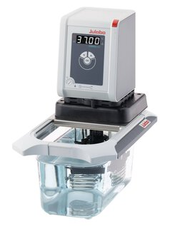
Az új CORIO sorozat nyitott fürdős fűtőtermosztátjai kiváló minőségű átlátszó káddal és szivattyúcsatlakozásokkal rendelkeznek.
A termék jellemzői
Világos, fehér, jól olvasható kijelző
Nagyon csendes
Könnyű váltás a belső és a külső keringés között
USB csatlakozás
III. osztály (FL) a DIN 12876-1 szerint
Belső és külső alkalmazásokhoz
Felfűtési idő vízzel:
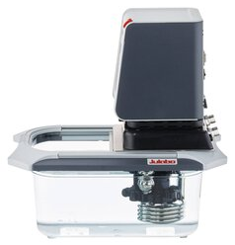

Teljesítmény adatok

Tápfeszültség 230 V, 50 Hz Méretek 23 x 38 x 38 cm
Áramfelvétel 10 A Súly 8 kg
Kádtérfogat 5 liter Tömlőcsatlakozás 8 vagy 12 mm-es tömlőhöz
Töltési térfogat 3,5…5 liter Szabályzás PID1
Fűtőteljesítmény 2 kW Hőmérséklet 20…100 ºC
Pumpa szállítás max. 15 liter/perc Stabilitás +/- 0,03 ºC
Pumpa nyomás max. 350 mbar Kijelző felbontás 0,1 ºC
Védelmi osztály IP 21

